**Universitatea Tehnică din Cluj-Napoca**

**Facultatea de Automatică și Calculatoare**

**~ PROIECTAREA SISTEMELOR NUMERICE ~**



**AUTOMAT BANCAR**

**~ documentație ~**

***Proiect realizat de Anton Camelia și Marcu Ariana***

***Grupa 30212***

***Profesor coordonator: Pop Diana***

***Cuprins:***

1. Specificatii
2. Proiectare
   1. Schema Bloc
   2. Unitatea de Control si Unitatea de Executie
      1. Maparea intrarilor si iesirilor cutiei mari pe cele doua componente (UC si UE)
      2. Determinarea Resurselor (UE)
      3. Schema bloc a primei descompuneri
      4. Reprezentarea UC prin diagrama de stari (ORGANIGRAMA)
3. Schema logica detaliata a automatului
4. Justificarea solutiei alese
5. Manual de utilizare si intretinere
6. Posibilitati de dezvoltari ulterioare
7. Bibliografie
8. Specificatii

**A8)** Sa se proiecteze un **automat bancar** pentru extrageri de sume in EURO. Se presupune ca suma maxima care poate fi extrasa o data este de maximum 1.000 euro. Initial se efectueaza identificarea cardului si se alege operatia. Vor fi suportate minim 4 carduri/conturi diferite si se vor implementa minimum 4 operatii diferite. Automatul dispune de o casa in care initial se introduce o anumita suma (numar de bancnote de diferite valori). In cazul cererii de eliberare numerar se introduce suma, se verifica existenta sumei cerute, se vizualizeaza tipurile de bancnote emise si se actualizeaza contul. Apoi se elibereaza cardul, suma si, eventual, chitanta. Proiectul va fi realizat de **2 studenti**.

**2. CAPITOLUL I : PROIECTARE**

* 1. **SCHEMA BLOC**

**2.2. UNITATEA DE CONTROL ȘI UNITATEA DE EXECUȚIE**

**2.2.1 Maparea intrarilor si iesirilor cutiei mari pe cele doua componente UC si UE**

Putem împărți atat intrările cat și ieșirile în 2 categorii: *de date si de control*. Aceasta separare este esențială la început.

● **Intrări de date**: switch-uri, butoane, clock si reset;

● **Intrari de control:** butoanele de confirmare, selectul;

● **Ieșiri de date:** valori de afișat pentru utilizator: suma de la interogare sold, numarul de bancnote la retragere, suma din cont dupa depunere numerar;

● **Iesiri de control:** semnale de avertizare sau atentionare a utilizatorului, prin care noi putem sa controlam și indrumam utilizatorul prin funcționarea sistemului: led „Transferat cu succes”, led „chitanta”, led „Depus cu succes”;

**2.2.2 Determinarea resurselor (UE)**

1. Memorie RAM

1. Decodificator zecimal – afisam in baza 10 pe ecran

1. Comparator extragere suma – compara doua valori pe 16 biti

1. Scazator_16biti – scade doua valori. Il folosim pentru transfer si retragere

1. Sumator_16biti

1. Divizor de frecventa

1. Dispersie bancnote

1. Mux_afisari

1. Mux_afisor

1. AFISOR

1. Citire_PIN

1. Comparator_PIN

1. MPG (Debouncer)

1. MUX_AN

1. Memorie ROM

**2.2.3. Schema bloc a primei descompuneri**

1. Justificarea solutiei alese

Am ales sa implementam in acest mod automatul bancar pentru extrageri de sume in euro, in primul rand, deoarece ne-a ajutat sa lucram cu usurinta in Active-HDL si XILINX si sa intelegem mai bine fiecare componenta a functionarii sale. Tot din acest motiv, am optat sa folosim doua switch-uri in ceea ce priveste alegerea operatiei din cele 4 disponibile (interogare sold, depunere, retragere si transfer), in locul unui multiplexor. Totodata, implementarea pe placa Nexys 4, ne-a oferit posibilitatea de a ne folsi de 16 switch-uri si 16 leduri, dar mai ales de cele 8 afisoare, in locul celor 4 obisnuite. Memorarea soldurilor intr-o memorie RAM (Random Access Memory), ne-a oferit accesibilitate la cele 4 conturi, pentru PIN fiind astfel potrivita o memorie ROM (Read Only Memory). In plus, am considerat ca algoritmul Greedy ar fi cel mai potrivit in realizarea dispersiei bancnotelor in momentul retragerii, algoritm care face la nivel local alegerea optimă pentru fiecare etapa, în speranța de a găsi un [optim global](https://ro.wikipedia.org/wiki/Maxim_%C8%99i_minim). Nu in ultimul rand, scrierea in BCD, ne a facilitat si mai mult procesul intelegerii felului in care datele sunt introduse pe placa de catre utilizator.

1. Manual de utilizare si intretinere

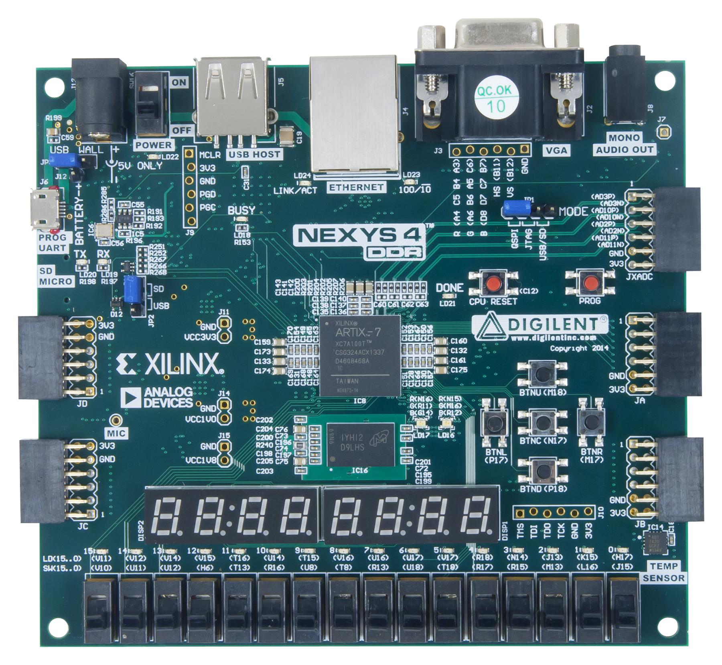

Pentru a pune in functiune automatul nostru, pornim placa Nexys 4 si apasam „Initialize Chain” si „Program” in ISE Design Suite 14.7. Aparatul se alfa deja in starea de asteptare. Prima data, ca utilizatorul sa introduca PIN-ul trebuie apasat switch-ul de reset(U18).Inainte de a intoduce PIN-ul trebuie sa apasati But(3)(M17).

Pentru a introduce PIN-ul, ne vom folosi de primele 4 switch-uri(0, 1, 2 si 3) din stanga placii (V10, U11, U12, H6). Odata cu activarea primului switch, primul afisor (anod), incepe sa numere de la 0 la 9, ca sa ne permita sa selectam prima cifra din PIN. Odata cu oprirea switch-ului, va fi mentinuta cifra aleasa. La fel functioneaza si urmatoarele 3, in ordine. Alegem cu ajutorul switch-ului 14 si 15, operatia pe care dorim sa o realizam. Daca punem ambele switch-uri sa fie inactive, adica selectam „00”, accesam interogare sold. Daca dorim sa dupunem bani in cont, selectam „01”. Pentru a retrage o anumita suma de bani, selectam „10”, iar pentru a realiza un transfer, punem ambele switch-uri active, adica „11”. Pe baza alegerii facute, introduceti cu ajutorul switch-urilor 4, 5, 6 si 7(T13, R16, U8,T8), suma pe care doriti sa o retrageti/ depuneti/ transferati(Pentru interogare sold, nu e nevoie sa alegeti nimic).

Odata ales PIN-ul si suma, dupa ce am terminat de introdus, apasam butonul N17(cel din mijloc de pe placa), pentru a da de inteles ca suntem gata sa continuam.

Daca ati ales INTEROGARE SOLD, suma din contul respectiv ar trebui sa apara pe afisorul din stanga. Daca interogarea a avut loc cu succes, se va aprinde ledul 3 (V15). Pentru a continua, apasati butonul M18, iar daca doriti chitanta, activati switch-ul 13 (M13) si se va aprinde ledul 2 (chitanta).

Daca ati ales DEPUNERE NUMERAR, suma pe care ati introdus-o, in starea de citire PIN, se va aduna la soldul curent. Daca depunerea a avut loc cu succes, se va afisa ledul 4(T16). Pentru a continua, apasati butonul M18, iar daca doriti chitanta, activati switch-ul 13 (M13) si se va aprinde ledul 2 (chitanta).

Daca ati ales RETRAGERE NUMERAR, suma pe care ati introdus-o, in starea de citire PIN, se va scadea din soldul curent. Daca retragerea a avut loc cu succes, se va aprinde ledul 5(U14), iar afisoarele va vor oferi bancnotele potrivite sumei pe care ati dorit sa o extrageti. Pentru a continua, apasati butonul M18, iar daca doriti chitanta, activati switch-ul 13 (M13) si se va aprinde ledul 2 (chitanta). In ordine, de la dreapta la stanga, se va afisa numarul de banconte pe care vi le ofera bancomatul: 1 euro, 5 euro, 10 euro, 20 euro, 50 de euro, 100, 200 si respectiv 500 de euro, folosind cei 8 anozi. De exemplu, daca ati retras 470 de euro, cele 8 afisoare va vor arata in ordine:

0 2 0 1 1 0 0 0

Daca ati ales sa efectuati TRANSFER, suma pe care ati introdus-o in starea de citire PIN, va fi transferata in contul pe care urmeaza sa il alegeti. Pentru a selecta in care dintre conturi doriti sa transferati suma, folositi-va de switch-urile 12 si 11, care reprezinta adresa pinului din memorie unde o sa se realizeze transferul. Dupa ce ati selectat, apasati butonul 2(P17) si se va afisa ledul 6 daca transferul a avut loc cu succes. Daca doriti chitanta, activati switch-ul 13 (M13) si se va aprinde ledul 2 (chitanta).

|  |  |  |
| --- | --- | --- |
| **ID** | **PIN** | **SOLD** |
| 00 | 1234 | 800 |
| 01 | 7425 | 210 |
| 10 | 9608 | 431 |
| 11 | 1511 | 3057 |

1. Posibilitati de dezvoltari ulterioare

Pentru a imbunatati acest automat bancar, exista cu siguranta multe metode, spre a fi utilizat cat mai optim atat de utilizator cat si de producator. In primul rand, ar putea fi implementate mult mai multe operatii pe care sa le realizeze automatul. Existenta in memorie a unui numar mult mai mare de PIN- uri ar putea fi principalul lucru, asa incat mai multe persoane sa poata utiliza aparatul. In ceea ce priveste codul, consideram ca ar putea fi implementat mai pe scurt sau mai succint, asa incat sa poata fi lizibil si mai usor de inteles de cei care il realizeaza, dar si pentru o viteza de executie mai mare si o eficienta mai buna. Nu in ultimul rand, orice automat ar trebui sa fie capabil de a realiza extrageri/depuneri de sume si mai mari decat 1000 de euro.

1. Bibliografia
2. [410-292 - Digilent - Development Board, Nexys 4 DDR Artix-7 FPGA, Trainer Board (farnell.com)](https://ro.farnell.com/digilent/410-292/dev-board-artix-7-fpga-nexys-ddr/dp/2490174)
3. [Algoritm greedy - Wikipedia](https://ro.wikipedia.org/wiki/Algoritm_greedy)
4. <https://www.diagrameditor.com/>
5. <https://moodle.cs.utcluj.ro/pluginfile.php/156467/mod_resource/content/2/L10.pdf>
6. <https://didatec.sharepoint.com/:f:/r/sites/PSNSeriaAan2021-2022/Class%20Materials/Indrumator%20de%20Laborator?csf=1&web=1&e=a3fwmr>
7. <https://didatec.sharepoint.com/:f:/r/sites/PSNSeriaAan2021-2022/Class%20Materials/Resurse%20proiect?csf=1&web=1&e=5XuTPC>

Pasii proiectului au fost realizati de: Marcu Ariana: resurse, documentatie, organigrama; Anton Camelia: main, afisor, schema logica detaliata; iar impreuna cu Mihai Anca si Terente Emilia , am muncit in echipa pentru a realiza algoritmul Greedy si citirea pinului .